Návštěvníky táborské zoo čeká v sobotu odpoledne setkání u papoušků
14. 7. 2026, Tábor – Který papoušek je nejchytřejší? A který zase nejbarevnější? Žijí papoušci jen v teple nebo vás může některý překvapit například při lyžování? A proč papouškům vadí česká vedra, když pochází z tropů? Odpovědi na tyhle otázky a mnohé další se dozví návštěvníci táborské zoologické zahrady, kteří tuto sobotu 18. července zavítají k novému ptačímu domu. Ve tři hodiny odpoledne tam začíná speciální Setkání u papoušků.
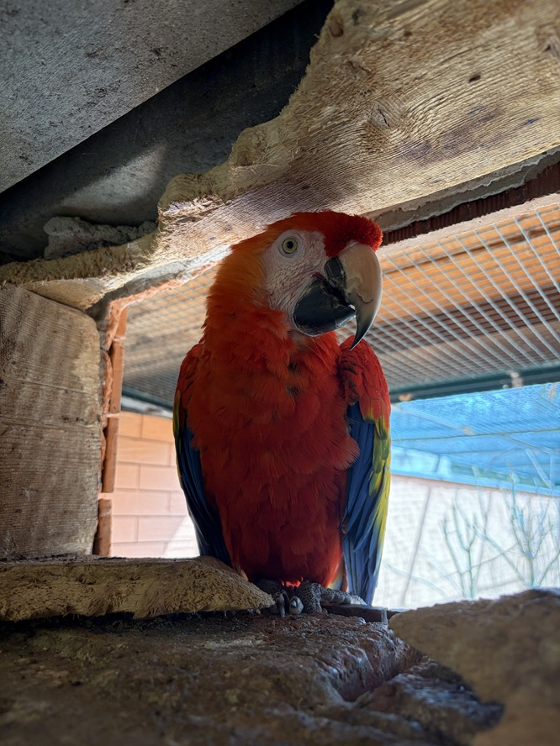
  - Nejnovějším přírůstkem ptačího domu táborské zoologické zahrady je samec papouška ara arakanga Franco z německé zoo. I s ním se o víkendu návštěvníci zoo seznámí. FOTO: ZOO Tábor/Eva Nemravová

„Naše zoologická zahrada chová jednu z největších kolekcí vzácných velkých papoušků u nás. Loni jsme jim vybudovali nový moderní ptačí dům, který jim poskytuje nejlepší možné zázemí. Máme velkou kolekci vzácných velkých papoušků, například jednu z největších skupin ar zelenokřídlých z českých zoologických zahrad. Chováme také velmi ohroženého kakadu moluckého, jehož chov v rámci Evropského záchovného programu (EEP) koordinujeme s ostatními evropskými zoologickými zahradami. Návštěvníci sobotní akce se kromě nich mohou těšit například na zástupce Nového Zélandu nestora kea či náš nejnovější ptačí přírůstek – samce ary arakangy Franca. Naši ošetřovatelé odpoví i na všechny zvídavé dotazy,“ říká mluvčí ZOO Tábor Filip Sušanka.
Kromě speciálního setkání u papoušků se mohou návštěvníci těšit také na oblíbená komentovaná krmení dalších zvířat. Jejich přesný rozpis naleznou zájemci na webových stránkách zoo www.zootabor.eu.

Rozlohou největší zoologická zahrada jižních Čech a největší soukromá zoo v Česku ZOO Tábor patří k nejmladším zahradám v Česku. Vznikla v květnu 2015 poté, co ji od insolvenčního správce koupil pražský developer a biolog Evžen Korec. Tím ji zachránil před likvidací a rozprodáním zvířat. Pro veřejnost byla ZOO Tábor otevřena o měsíc později. V roce 2025 ji navštívilo 119 400 lidí. ZOO Tábor je nejvíce navštěvovaným místem táborského regionu a patří mezi nejnavštěvovanější místa Jihočeského kraje. Zoo je otevřena každý den od 9:00 do 19:00.
Hlavním posláním zoo je chov a ochrana ohrožených druhů zvířat. Nejvýznamnějším projektem táborské zoo je reintrodukce zubra evropského do přírodních rezervací v Evropě. Podrobnosti o návratu tohoto majestátního tvora a možnosti, jak tento projekt podpořit, lze nalézt na webu www.zazubra.cz. Zásadním vědeckým projektem ZOO Tábor je výzkum dlouhověkosti psů a zubrů, jehož cílem je výrazně prodloužit věk. ZOO Tábor provozuje nejmodernější záchranné centrum CITES pro chladnomilné šelmy v Česku, jeho vybudování spolufinancoval Státní fond životního prostředí. Aktuálně ZOO Tábor vlastní přes 535 zvířat, která patří k 81 živočišným druhům. Více než polovina z chovaných druhů patří mezi ohrožené. Generálním sponzorem je EKOSPOL.

  - Kontakt pro média
Filip Sušanka
M: (+420) 606 688 787
T: (+420) 233 372 021
E: media@zootabor.eu
W: www.zootabor.eu

